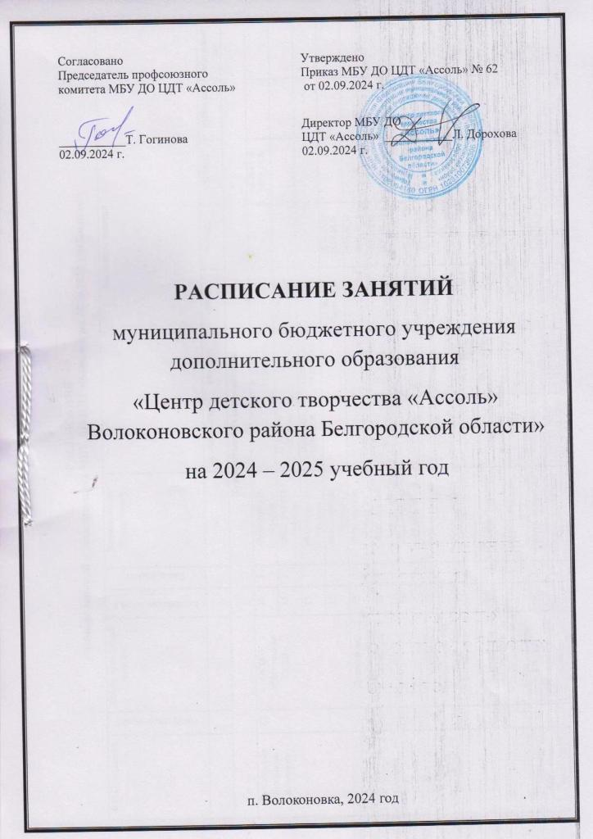

**РАСПИСАНИЕ**

**учебных занятий в объединениях МБУ ДО ЦДТ «Ассоль» на 2024-2025 учебный год**

|  |  |  |  |  |  |  |  |  |  |  |  |  |  |
| --- | --- | --- | --- | --- | --- | --- | --- | --- | --- | --- | --- | --- | --- |
| Ф.И.О. педагога | Нагрузка (в часах) | | Место проведения занятий | Количество детей в группах | Год обучения | Наименование объединения | Дни и часы занятий | | | | | | |
|  |  | |  |  |  |  | понедельник | вторник | среда | четверг | пятница | суббота | воскресенье |
| **Художественная направленность** | | | | | | | | | | | | | |
| Евдокимова  Людмила Ивановна | 22 | | ОГБОУ «Пятницкая  СОШ» | 15 | 1 | «Мастерская чудес» |  | 12.00-12.45 12.55-13.40 |  |  | 12.30-13.15 13.25-14.10 |  |  |
| 15 | 1 | «Мастерская чудес» | 12.00-12.45 12.55-13.40 |  | 12.00-12.45 12.55-13.40 |  |  |  |  |
| 15 | 1 | «Мастерская чудес» | 13.50-14.35 14.45-15.30 | 13.50-14.35 14.45-15.30 |  |  |  |  |  |
| 15 | 1 | «Мастерская чудес» |  |  | 13.50-14.35 14.45-15.30 | 12.30-13.15 13.25-14.10 |  |  |  |
| Детский сад  «Семицветик»  п. Пятницкое | 15 | 1 | «Мастерская чудес» д/с |  |  |  | 09.00-09.30  09.40-10.10 |  |  |  |
| 15 | 1 | «Мастерская чудес» д/с |  |  |  | 10.20-10.50  11.00-11.30 |  |  |  |
| 15 | 1 | «Мастерская чудес» д/с |  |  |  |  | 09.00-09.30  09.40-10.10 |  |  |
| Гогинова  Татьяна  Петровна | 12 | | МБОУ «Волоконовская СОШ № 2» | 15 | 1 | «Рукодельница» |  |  | 10.50-11.20  11.40-12.10 |  | 12.30-13.00  13.10-13.40 |  |  |
| 15 | 2 | «Рукодельница» |  | 12.30-13.15  14.10-14.55 | 13.20-14.05  14.15-15.00 |  |  |  |  |
| Детский сад «Теремок» п.Волоконовка | 15 | 1 | «Рукодельница» (д/с) |  | 09.00-09.30 |  | 09.40-10.10 |  |  |  |
| 15 | 1 | «Рукодельница» (д/с) |  | 09.40-10.10 |  | 09.00-09.30 |  |  |  |
| Маслова Антонина Сергеевна | 26 | | МБОУ «Фощеватовская СОШ» | 13 | 1 | «Радуга талантов» |  |  |  | 13.10-13.55  14.05-14.50 |  |  |  |
| 14 | 1 | «Радуга талантов» | 13.10-13.55  14.05-14.50 | 13.10-13.55  14.05-14.50 |  |  |  |  |  |
| 15 | 2 | «Радуга талантов» | 15.00-15.45  15.55-16.40 | 15.00-15.45  15.55-16.40 |  |  |  |  |  |
| 12 | 2 | «Радуга талантов» |  |  | 13.10-13.55  14.05-14.50 | 15.00-15.45  15.55-16.40 |  |  |  |
| 11 | 3 | «Радуга талантов» |  |  | 15.00-15.45  15.55-16.40 |  | 13.10-13.55  14.05-14.50 |  |  |
| 10 | 4 | «Радуга талантов» |  |  |  | 16.50-17.35  17.45-18.30 | 15.00-15.45  15.55-16.40 |  |  |
| 11 | 5 | «Радуга талантов» | 16.50-17.35 | 16.50-17.35 | 16.50-17.35 |  | 17.45-18.30 |  |  |
| Озерова Инна Николаевна | 28 | | МБОУ «Волоконовская СОШ № 1» | 15 | 1 | «Акварелька» |  | 11.30-12.15  12.25-13.10 | 11.30-12.15  12.25-13.10 |  |  |  |  |
| 15 | 4 | «Акварелька» |  |  |  | 13.20-14.05  14.15-15.00 | 13.20-14.05  14.15-15.00 |  |  |
| 15 | 2 | «Акварелька» | 12.50-13.35  13.45-14.30 |  |  | 12.50-13.35  13.45-14.30 |  |  |  |
| 15 | 1 | «Акварелька» | 11.30-12.00  12.10-12.40 |  |  |  | 11.30-12.00  12.10-12.40 |  |  |
| 15 | 2 | «Акварелька» |  | 13.20-14.05  14.15-15.00 | 13.20-14.05  14.15-15.00 |  |  |  |  |
| 15 | 4 | «Акварелька» |  | 15.10-15.55  16.05-16.50 |  | 15.10-15.55  16.05-16.50 |  |  |  |
| 15 | 5 | «Акварелька» | 14.40-15.25  15.35-16.20 |  |  |  | 14.40-15.25  15.35-16.20 |  |  |
| Потехина Оксана Ярославовна | 28 | | МБОУ «Покровская СОШ» | 15 | 1 | «Камелия» | 14.00-14.30  14.40-15.10 | 14.00-14.30  14.40-15.10 |  |  |  |  |  |
| 15 | 2 | «Камелия» | 15.20-16.05  16.15-17.00 | 15.20-16.05  16.15-17.00 |  |  |  |  |  |
| 15 | 3 | «Камелия» |  |  | 14.00-14.45  14.55-15.40 | 14.00-14.45  14.55-15.40 |  |  |  |
| 15 | 4 | «Камелия» |  |  | 15.50-16.35  16.45-17.30 | 15.50-16.35  16.45-17.30 |  |  |  |
| 15 | 5 | «Камелия» |  |  |  | 17.40-18.25  18.35-19.20 | 14.00-14.45  14.55-15.40 |  |  |
| 15 | 5 | «Камелия» |  |  | 17.40-18.25  18.35-19.20 |  | 15.50-16.35  16.45-17.30 |  |  |
| 15 | 5 | «Камелия» | 17.10-17.55  18.05-18.50 | 17.10-17.55  18.05-18.50 |  |  |  |  |  |
| Толстых Светлана Алексеевна | 26 | | ОГБОУ «Пятницкая  СОШ» | 15 | 1 | «Юный художник» |  |  | 12.35-13.05  13.15-13.45 | 12.35-13.05  13.15-13.45 |  |  |  |
| 15 | 2 | «Юный художник» |  | 12.35-13.20  13.30-14.15 |  | 13.55-14.40  14.50-15.35 |  |  |  |
| 15 | 3 | «Юный художник» | 12.35-13.20  13.30-14.15 |  |  |  | 12.35-13.20  13.30-14.15 |  |  |
| 15 | 4 | «Юный художник» |  | 14.25-15.20  15.30-16.15 |  |  | 14.25-15.20  15.30-16.15 |  |  |
| 15 | 5 | «Юный художник» | 14.25-15.20  15.30-16.15 |  | 13.55-14.40  14.50-15.35 |  |  |  |  |
| Детский сад  «Семицветик»  п. Пятницкое | 15 | 1 | «Юный художник» дошк. | 08.50-09.20 | 08.50-09.20 |  | 08.50-09.20 |  |  |  |
| 15 | 2 | «Юный художник» дошк. | 09.30-10.00 | 09.30-10.00 |  | 09.30-10.00 |  |  |  |
| Хворостяная Ирина Ивановна | 24 | | МБОУ «Волоконовская СОШ № 1» | 15 | 1 | «Фенечки» | 11.30-12.00  12.10-12.40 | 11.30-12.00  12.10-12.40 |  |  |  |  |  |
| 15 | 3 | «Фенечки» | 13.40-14.25  14.35-15.20 |  |  | 13.40-14.25  14.35-15.20 |  |  |  |
| 15 | 2 | «Фенечки» |  | 13.40-14.25  14.35-15.20 |  |  |  |  |  |
| 15 | 3 | «Фенечки» |  | 15.30-16.15  16.25-17.10 |  |  | 14.45-15.25  15.35-16.15 |  |  |
| 15 | 1 | «Фенечки» |  |  | 11.30-12.00  12.10-12.40 |  | 11.30-12.00  12.10-12.40 |  |  |
| 15 | 1 | «Фенечки» |  |  | 13.40-14.25  14.35-15.20 |  |  |  |  |
| 15 | 2 | «Фенечки» |  |  | 15.30-16.15  16.25-17.10 | 15.30-16.15  16.25-17.10 |  |  |  |
| **Социально-гуманитарная направленность** | | | | | | | | | | | | | |
| Бондаренко Елена Михайловна | 9 | | ЦДТ «Ассоль» | 15 | 1 | «Волшебная страна» | 16.00-16.30 | 16.00-16.30 |  | 16.00-16.30 |  |  |  |
| 15 | 1 | «Волшебная страна» | 16.40-17.10 | 16.40-17.10 |  | 16.40-17.10 |  |  |  |
| 15 | 1 | «Волшебная страна» | 17.20-17.50 | 17.20-17.50 |  | 17.20-17.50 |  |  |  |
| Бондаренко Елена Михайловна | 9 | | Детский сад «Теремок» п.Волоконовка | 15 | 1 | «Волшебная страна» |  |  | 15.00-15.30 |  | 09.00-09.30  16.40-17.10 |  |  |
| 15 | 1 | «Волшебная страна» |  |  | 15.40-16.10 |  | 09.40-10.10 |  |  |
| 15 | 1 | «Волшебная страна» |  |  | 16.20-16.50  17.00-17.30 |  | 15.20-15.50  16.00-16.30 |  |  |
| Гогинова Татьяна Петровна | 9 | | ЦДТ «Ассоль» | 15 | 1 | «Обучение грамоте» | 16.00-16.30 | 16.00-16.30 |  | 16.00-16.30 |  |  |  |
| 15 | 1 | «Обучение грамоте» | 16.40-17.10 | 16.40-17.10 |  | 16.40-17.10 |  |  |  |
| 15 | 1 | «Обучение грамоте» | 17.20-17.50 | 17.20-17.50 |  | 17.20-17.50 |  |  |  |
| Семенов  Александр Петрович | | 36 | МБОУ «Волоконовская СОШ № 2» | 15 | 1 | ВПК «Беркут» |  | 16:00-16:45  16:55-17:40 |  |  |  |  | 16:00-16:45  16:55-17:40 |
| 15 | 1 | ВПК «Беркут» |  |  |  | 16:00-16:45  16:55-17:40 |  |  | 17:50-18:35  18:45-19:30 |
| 15 | 1 | ВПК «Беркут» |  | 17:50-18:35  18:45-19:30 |  | 17:50-18:35  18:45-19:30 |  |  |  |
| МБОУ «Фощеватовская СОШ» | 15 | 1 | ВПК «Беркут» |  |  | 16:30-17:15  17:25-18:10 |  |  |  | 12:00-12:45  12:55-13:40 |
| 15 | 1 | ВПК «Беркут» |  |  |  |  |  | 12:00-12:45  12:55-13:40 | 13:50-14:35  14:45-15:30 |
| 15 | 1 | ВПК «Беркут» |  |  | 18:20-19:05  19:15-20:00 |  |  | 13:50-14:35  14:45-15:30 |  |
| МБОУ «Покровская СОШ» | 15 | 1 | ВПК «Беркут» | 16:30-17:15  17:25-18:10 |  |  |  |  | 16:00-16:45  16:55-17:40 |  |
| 15 | 1 | ВПК «Беркут» |  |  |  |  | 16:30-17:15  17:25-18:10 | 17:50-18:35  18:45-19:30 |  |
| 15 | 1 | ВПК «Беркут» | 18:20-19:05  19:15-20:00 |  |  |  | 18:20-19:05  19:15-20:00 |  |  |
| Кулясов  Андрей Андреевич | | 9 | МБОУ «Волоконовская СОШ № 2» | 15 | 1 | ВПК «Беркут»  (второй состав) |  | 16:10-16:55  17:05-17:50 |  | 16:10-16:55  17:05-17:50 |  |  |  |
|  | |  |  | 15 | 1 | ВПК «Беркут»  (второй состав) |  | 18:00-18:45  18:55-19:40 |  |  |  |  | 16.10-16.55  17.05-17.50  18.00-18.45 |
| Озерова Инна Николаевна | | 2 | МБОУ «Волоконовская СОШ № 1» | 15 | 2 | «Свечечка» |  |  | 15.10-15.55  16.05-16.50 |  |  |  |  |
| Лихоманов Олег Яковлевич | | 9 | МБОУ «Волоконовская СОШ № 2» | 15 | 1 | «Азбука дорожного движения» |  | 15:55-16:40 | 15:55-16:40 |  | 16:50-17:35 |  |  |
| 15 | 1 | «Азбука дорожного движения» |  | 16:50-17:35 |  | 15:55-16:40 | 15:55-16:40 |  |  |
| 15 | 1 | «Азбука дорожного движения» | 16:45-17:30 |  | 16:50-17:35 | 16:50-17:35 |  |  |  |
| **Туристско-краеведческая направленность** | | | | | | | | | | | | | |
| Гогинова  Татьяна  Петровна | | 4 | МБОУ «Волоконовская СОШ № 2» | 15 | 1 | «Духовное краеведение» | 12.30-13.00  13.10-13.40 |  | 08.50-09.20  10.00-10.30 |  |  |  |  |
| **Техническая направленность** | | | | | | | | | | | | | |
| Мащинова Александра Владимировна | | 9 | ЦДТ «Асоль» | 15 | 1 | «Мой друг – компьютер» | 16.00-16.30 | 16.00-16.30 |  | 16.00-16.30 |  |  |  |
| 15 | 1 | «Мой друг – компьютер» | 16.40-17.10 | 16.40-17.10 |  | 16.40-17.10 |  |  |  |
| 15 | 1 | «Мой друг – компьютер» | 17.20-17.50 | 17.20-17.50 |  | 17.20-17.50 |  |  |  |

